# ZAPYTANIE OFERTOWE

dotyczące zamówienia nie przekraczającego kwoty 130 000,00 PLN

Publiczna Szkoła Podstawowa w Wierzchowinach, działając na podstawie art. 2 ust 1 pkt. 1 ustawy z dnia 11 września 2019 Prawo zamówień publicznych (t.j. Dz. U. z 2021 r., poz. 1129), zaprasza do złożenia oferty na zadanie pod nazwą:

**„Wymiana kotła gazowego w Publicznej Szkole Podstawowej w Wierzchowinach".**

1. **Zamawiający**

Publiczna Szkoła Podstawowa w Wierzchowinach z siedzibą w Wierzchowinach 30, 26 – 660 Jedlińsk, tel. 48 3216203[,](http://www.jedlinsk.pl/) NIP: 7961810933, REGON: 001146295

1. **Przedmiot zamówienia** Przedmiot zamówienia obejmuje wyminę kotła gazowego oraz

na:

- demontażu rurociągu stalowego (demontaż oraz utylizacja),

- demontażu pompy odśrodkowej z silnikiem (demontaż oraz utylizacja),

-demontażu zbiornika oraz układu uzdatniania wody,

- demontażu naczynia wzbiorczego systemu zamkniętego pionowego (demontaż oraz utylizacja),

- demontażu kotła grzewczego (demontaż oraz utylizacja),

- wymianie rurociągu stalowego o połączeniach spawanych, przeróbka ścieżki gazowej,

- dostawie i montażu kotła gazowego 170,00 kW z palnikiem przystosowanym do zasilania LPG wraz z automatyką, zaworem bezpieczeństwa z wykonaniem prób, rozruchów, szkolenia personelu oraz UDT,

- montażu naczynia wzbiorcze poziome systemu zamkniętego,

- montażu zaworów przelotowych i zwrotnych o połączeniach gwintowych,

- montażu stacji uzdatniania wody (dostawa montaż wraz z połączeniem do układu),

- dostawie i montażu komina wraz z uszczelnieniem przejścia przez dach,

- dostawie i montażu Gazex dla układu LPG (modernizacja istniejącego modułu),

- dostawa i montaż pomp obiegowych,

- zgłoszenie do UDT.

Szczegółowy zakres opisu przedmiotu zamówienia zawarty został **w załączniku nr 6 Przedmiar robót.**

Wykonawca jest zobowiązany do szczegółowej analizy opisu przedmiotu zamówienia   
i przedmiaru robót i do przeprowadzenia wizji lokalnej na nieruchomości objętej zakresem rzeczowym w celu prawidłowego wykonania zamówienia.

Zamawiający zastrzega sobie prawo do zmniejszenia zakresu rzeczowego.

Środki uzyskane z utylizacji kotła będą przekazane na rzecz Publiczna Szkoła Podstawowa

w Wierzchowinach.

Zamawiający dopuszcza zastosowanie materiałów, urządzeń i wyrobów równoważnych do wskazanych w załącznikach stanowiących opis przedmiotu zamówienia (z podaniem nazwy i typu), pod warunkiem uzyskania parametrów techniczno-eksploatacyjno-montażowych nie gorszych niż uzyskane poprzez realizację wg/ wskazań projektanta oraz pod warunkiem, że ich zastosowane nie spowoduje konieczności dokonania zmian zawartych   
w dokumentacji, a także zostanie zatwierdzone przez przedstawicieli Zamawiającego (inspektora) wskazanych w umowie. Wykonawca zobowiązuje się wykonać roboty   
z zachowaniem należytej staranności, zasada bezpieczeństwa, dobrej jakości, właściwej organizacji pracy, zasad wiedzy technicznej, obowiązujących norm oraz przepisów prawa, w szczególności ustawy z dnia 7 lipca 1994 r. Prawo budowlane.

1. **Termin realizacji zamówienia:**

Od dnia 05.05.2022 r. do dnia 07.07.2022 r.

1. **Kryterium wyboru ofert:**

Cena - 100%

1. **Inne istotne warunki zamówienia:**

Wymagany okres gwarancji: 60 miesięcy

1. **Warunki udziału:**
2. wykonawca wykaże wykonanie w sposób należyty, zgodnie z przepisami prawa budowlanego i prawidłowe ukończenie – w okresie ostatnich pięciu lat przed upływem terminu składania ofert, a jeżeli okres prowadzenia działalności jest krótszy – w tym okresie, wykonał roboty budowlane, z których: co najmniej jedna (1) obejmowała swoim rodzajem remont przebudowę obiektu odpowiadającego przedmiotowi zamówienia tj. obiektu użyteczności publicznej.

W celu potwierdzenia spełnienia warunku wiedzy i doświadczenia wykonawca przedstawia referencje bądź inne dokumenty wystawione przez podmiot, na rzecz którego roboty budowlane były wykonywane.

b) wykonawca wykaże, iż dysponuje osobami posiadającymi uprawnienia budowlane do wykonywania samodzielnych funkcji technicznych w budownictwie do kierowania robotami budowlanymi w specjalności:

- co najmniej 1 osobę posiadającą uprawnienia budowlane w specjalności sanitarnej bez ograniczeń.

**VII. Sposób przygotowania, miejsce i termin składania ofert:**

**Oferty należy składać w zamkniętej kopercie opisanej: "Oferta – Wymiana kotła gazowego   
w Publicznej Szkole Podstawowej w Wierzchowinach" przesyłając na adres: Centrum Usług Wspólnych w Jedlińsku, ul. Konopnickiej 2, 26-660 Jedlińsk lub osobiście w pokoju 2,   
do dnia: 24.02.2022 do godz. 10.00 na dołączonym do zapytania formularzu ofertowym.**

**Otwarcie ofert nastąpi w tym samym dniu o godzinie 10.10**

**VIII. Pouczenie o środkach ochrony prawnej przysługujących Wykonawcy w toku postępowania**

1. Zamawiający zastrzega sobie prawo unieważnienia postępowania na każdym etapie jego przeprowadzania bez podania przyczyny.
2. W sprawach nieuregulowanych w treści zapytania zastosowanie mają przepisy wyłącznie Kodeksu cywilnego.
3. Do prowadzonego postępowania nie przysługują Wykonawcom środki ochrony prawnej określone w przepisach ustawy Prawo zamówień publicznych (t.j. Dz. U. z 2021 r., poz. 1129).

**IX. Dodatkowe informacje:**

Uprawnioną osobą do udzielania informacji na temat zamówienia jest Magdalena Kolasa   
w godzinach pracy CUW w Jedlińsku tel. 48 3213115, e-mail cuw8@wp.pl.

Jedlińsk, dnia 18 luty 2022 roku.

**Dyrektor PSP w Wierzchowinach**

**Justyna Turzyńska**

**FORMULARZ OFERTOWY**

**Dane Wykonawcy:**

**Nazwa: ......................................................**

**Siedziba: ...................................................**

**Nr tel./fax ..................................................**

**NIP: ...........................................................**

**REGON ………………………………….**

Publiczna Szkoła Podstawowa w Wierzchowinach

W nawiązaniu do Zapytania Ofertowego z dnia ……………………… r. oferuję wykonanie zadania pn.: „Wymiana kotła gazowego w Publicznej Szkole Podstawowej w Wierzchowinach ".

cena netto: ..........................zł, słownie złotych (netto):............................................................................. VAT: ....................zł, słownie złotych (VAT) .........................................................................................

cena brutto (z VAT): .......................... zł, słownie złotych (brutto): .........................................................

Jednocześnie:

1.Oświadczam, że zapoznałem/łam się z treścią zapytania ofertowego.

2.Oświadczam, że oferta jest kompletna i obejmuje całość zamówienia .

3.Do oferty załączam:

1. Oświadczenie.(zał. Nr 1 do zapytania ofertowego)
2. .............................................
3. ..............................................
4. .............................................
5. ………………………….....
6. …………………………….

........................................................................................

Podpis(y) osoby(osób) upoważnionej(ych) do podpisania niniejszej   
 oferty w imieniu Wykonawcy(ów

Załącznik nr 1

do zaproszenia do

złożenia oferty cenowej

*(pełna nazwa/firma, adres,   
w zależności od podmiotu: NIP/PESEL, KRS/CEiDG)*

reprezentowany przez:

………………………………………………………………

*(imię, nazwisko, stanowisko/podstawa  
 do reprezentacji)*

**Oświadczenie wykonawcy**

**składane na podstawie art. 125 ust. 1 ustawy z dnia 11 września 2019r.**

**Prawo zamówień publicznych (dalej jako: ustawa Pzp),**

**DOTYCZĄCE SPEŁNIANIA WARUNKÓW UDZIAŁU W POSTĘPOWANIU**

**ORAZ BRAKU PODSTAW WYKLUCZENIA**

Na potrzeby postępowania o udzielenie zamówienia publicznego pn. **,,Wymiana kotła gazowego   
w Publicznej Szkole Podstawowej** Wierzchowinach **"**

oświadczam, co następuje:

**INFORMACJA DOTYCZĄCA WYKONAWCY:**

* Oświadczam (oświadczamy), że nie później niż na dzień składania ofert, spełniam (spełniamy) warunki udziału w postępowaniu określone przez Zamawiającego w  Zapytaniu ofertowym.
* Oświadczam, że w celu wykazania spełniania warunków udziału w postępowaniu, określonych przez zamawiającego w Zapytaniu*,* polegam na zasobach następującego/ych podmiotu/ów:……………………………………………….……………..………………………………………………………………...………………………………………………………………………………………….………………………………………, w następującym zakresie: ………………………………………………………………………………………………………... *(wskazać podmiot i określić odpowiedni zakres dla wskazanego podmiotu).*
* Oświadczam, że nie podlegam wykluczeniu z postępowania na podstawie art. 108 ust. 1 pkt 1-6 ustawy Pzp.
* Oświadczam, że nie podlegam wykluczeniu z postępowania na podstawie art. 109 ust. 1 pkt 1, 4 - 10 ustawy Pzp.
* Oświadczam, że zachodzą w stosunku do mnie podstawy wykluczenia z postępowania na podstawie art. …………. ustawy Pzp (podać mającą zastosowanie podstawę wykluczenia spośród wymienionych w art. 108 ust. 1 pkt 1, 2, 5, 6 lub art. 109 ust. 1 pkt 4 ustawy Pzp).
* Jednocześnie oświadczam, że w związku z ww. okolicznością, na podstawie art. 110 ust. 2 ustawy Pzp podjąłem następujące środki naprawcze:

…..………………………………………………………………………………………………………………..……………………...……………………………………………………………………..…………………...........……………………………………...………………………………………………………………………………………………………………………………………..………………………………………………………………………………………………………………………………   
 (*wypełnić jeśli dotyczy, jeśli nie dotyczy - skreślić).*

* Oświadczam, że w stosunku do następującego/ych podmiotu/tów, na którego/ych **zasoby powołuję się** w niniejszym postępowaniu, tj.: …………………………………………………………… (*podać pełną nazwę/firmę, adres, a także w zależności od podmiotu: NIP/PESEL, KRS/CEiDG*) nie zachodzą podstawy wykluczenia z postępowania o udzielenie zamówienia (*wypełnić jeśli dotyczy, jeśli nie dotyczy - skreślić*).
* Oświadczam, że w stosunku do następującego/ych podmiotu/tów, będącego/ych podwykonawcą/ami: ……………………………………………………………………………………..………………. ………………………………………………………........………………………………………… (podać pełną nazwę/firmę, adres, a także w zależności od podmiotu: NIP/PESEL, KRS/CEiDG), nie zachodzą podstawy wykluczenia z postępowania o udzielenie zamówienia (*wypełnić jeśli dotyczy, jeśli nie dotyczy - skreślić).*
* Oświadczam, że wszystkie informacje podane w powyższych oświadczeniach są aktualne i zgodne z prawdą oraz zostały przedstawione z pełną świadomością konsekwencji wprowadzenia zamawiającego w błąd przy przedstawianiu informacji.
* Wskazuję, że dokumenty na potwierdzenie braku podstaw wykluczenia, w sytuacji o której mowa   
  w art. 109 ust. 1 pkt 4 Pzp, znajdują się w formie elektronicznej pod następującymi adresami internetowymi ogólnodostępnych i bezpłatnych baz danych (należy zaznaczyć właściwe):
* <https://ems.ms.gov.pl>
* <http://prod.ceidg.gov.pl>

|  |  |
| --- | --- |
| …………………….…… | ……..………………………………………………… |
| Miejscowość, data | Podpis(y) osoby(osób) upoważnionej(ych) do podpisania niniejszej oferty w imieniu Wykonawcy(ów) |
|  |  |

Załącznik nr 2   
do zaproszenia do  
 złożenia oferty cenowej

**Klauzula informacyjna o ochronie danych osobowych w celu związanym z postępowaniem   
o udzielenie zamówienia publicznego**

Zgodnie z art. 13 ust. 1 i 2 rozporządzenia Parlamentu Europejskiego i Rady (UE) 2016/679   
z dnia 27 kwietnia 2016 r. w sprawie ochrony osób fizycznych w związku z przetwarzaniem danych osobowych i w sprawie swobodnego przepływu takich danych oraz uchylenia dyrektywy 95/46/WE (ogólne rozporządzenie o ochronie danych) (Dz. Urz. UE L 119 z 04.05.2016, str. 1), dalej „RODO”, informuję, że:

1. administratorem Pani/Pana danych osobowych jest**: Dyrektor Publicznej Szkoły Podstawowej w Wierzchowinach, Wierzchowiny30, 26-660 Jedlińsk, tel./fax: 48 3216203, e-mail:** [pspwierzchowiny@wp.pl](mailto:pspwierzchowiny@wp.pl) nazwa i adres oraz dane kontaktowe zamawiającego/;

z inspektorem ochrony danych osobowych w **Publicznej Szkole Podstawowej w Wierzchowinach, Wierzchowiny 30, 26-660 Jedlińsk,** kontaktować można się pod adresem **e-mail:** [inspektor@cbi24.pl](mailto:inspektor@cbi24.pl). Pani/Pana dane osobowe przetwarzane będą na podstawie art. 6 ust. 1 lit. c RODO w celu związanym z postępowaniem o udzielenie zamówienia publicznego pod nazwą:  
  
**„Wymiana kotła gazowego w Publicznej Szkole Podstawowej w Wierzchowinach".**

1. prowadzonym na mocy **art. 2 ust. 1 pkt 1 p.z.p. w trybie zapytania ofertowego**;
2. Pani/Pana dane osobowe przetwarzane będą w celu przeprowadzenia postępowania o udzielenie zamówienia publicznego, zgodnie z wymaganiami określonymi w ustawie z dnia 11września 2019 r. Prawo zamówień publicznych (Dz. U. z 2021r. poz. 1129.), a następnie zawarcia umowy z wybranym wykonawcą, jej realizacji oraz rozliczenia,;
3. podstawą przetwarzania Pani/Pana danych osobowych jest art. 6 ust. 1 lit. b) i c) ogólnego rozporządzenia o ochronie danych z dnia 27 kwietnia 2016 r., tj. przetwarzanie jest niezbędne do wykonania umowy, której stroną jest osoba, której dane dotyczą, lub do podjęcia działań na żądanie osoby, której dane dotyczą, przed zawarciem umowy oraz przetwarzanie jest niezbędne do wypełnienia obowiązku prawnego ciążącego na administratorze, wynikającego z ustawy z dnia 11 września 2019 r. Prawo zamówień publicznych;
4. odbiorcami Pani/Pana danych osobowych będą osoby lub podmioty, którym udostępniona zostanie dokumentacja postępowania w oparciu o art. 8 oraz art. 96 ust. 3 ustawy z dnia 29 stycznia 2004 r. – Prawo zamówień publicznych;
5. obowiązek podania przez Panią/Pana danych osobowych bezpośrednio Pani/Pana dotyczących jest wymogiem ustawowym określonym w przepisach ustawy z dnia 11września 2019 r. Prawo zamówień publicznych, związanym z udziałem w postępowaniu o udzielenie zamówienia publicznego; konsekwencje niepodania określonych danych wynikają z w/w ustawy;
6. posiada Pani/Pan prawo do:
   * żądania dostępu do treści swoich danych osobowych, ich sprostowania lub ograniczenia przetwarzania,
   * wniesienia skargi do organu nadzorczego - Prezesa Urzędu Ochrony Danych Osobowych;
7. nie przysługuje Pani/Panu
   * w związku z art. 17 ust. 3 lit. b, d lub e RODO prawo do usunięcia danych osobowych;
   * prawo do przenoszenia danych osobowych, o którym mowa w art. 20 RODO;
   * na podstawie art. 21 RODO prawo sprzeciwu, wobec przetwarzania danych osobowych, gdyż podstawą prawną przetwarzania Pani/Pana danych osobowych jest art. 6 ust. 1 lit. c RODO.
8. Pani/Pana dane osobowe nie podlegają zautomatyzowanemu podejmowaniu decyzji, w tym profilowaniu;
9. Pani/Pana dane osobowe będą przechowywane, zgodnie z art. 97 ust. 1 ustawy Pzp, przez okres 4 lat liczonych od dnia zakończenia postępowania o udzielenie zamówienia, a jeżeli czas trwania umowy przekracza 4 lata, okres przechowywania obejmuje cały czas trwania umowy:

informujemy iż:

− w przypadku gdy wykonanie obowiązków, o których mowa w art. 15 ust. 1–3 rozporządzenia 2016/679, wymagałoby niewspółmiernie dużego wysiłku, zamawiający może żądać od osoby, której dane dotyczą, wskazania dodatkowych informacji mających na celu sprecyzowanie żądania, w szczególności podania nazwy lub daty postępowania o udzielenie zamówienia publicznego lub konkursu.

− skorzystanie przez osobę, której dane dotyczą, z uprawnienia do sprostowania lub uzupełnienia danych osobowych, o którym mowa w art. 16 rozporządzenia 2016/679, nie może skutkować zmianą wyniku postępowania o udzielenie zamówienia publicznego lub konkursu ani zmianą postanowień umowy w zakresie niezgodnym z ustawą.

− wystąpienie z żądaniem, o którym mowa w art. 18 ust. 1 rozporządzenia 2016/679, nie ogranicza przetwarzania danych osobowych do czasu zakończenia postępowania o udzielenie zamówienia publicznego lub konkursu.

Załącznik nr 3  
 do zaproszenia do   
złożenia oferty cenowej

## O ś w i a d c z e n i a

1. **Oświadczam/y, że wypełniam/y obowiązki informacyjne przedstawione w art. 13 lub w art. 14 RODO**[1] **wobec osób fizycznych, od których dane osobowe bezpośrednio lub pośrednio pozyskałem w celu ubiegania się o udzielenie zamówienia publicznego w niniejszym postępowaniu.**

……………………………………………………………………………………………………………   
 Podpis(y) osoby(osób) upoważnionej(ych) do podpisania niniejszej oferty w imieniu Wykonawcy(ów)

|  |
| --- |
|  |
|  |
|  |

Załącznik nr 4  
 do zaproszenia do   
złożenia oferty cenowej

|  |  |  |  |  |
| --- | --- | --- | --- | --- |
| *Pieczęć firmowa* | | | | |
| **Wykaz wiedzy i doświadczenia** | | | | |
| **Wykaz robót budowlanych (określonych rodzajowo i wartościowo w zapytaniu ofertowym) wykonanych w okresie ostatnich pięciu lat** przed upływem terminu składania ofert, a jeżeli okres prowadzenia działalności jest krótszy – w tym okresie, wraz z podaniem ich:  - rodzaju,  - wartości,  - daty i miejsca wykonania; | | | | |
| **Lp.** | **Rodzaj roboty budowlanej** | **Wartość robót brutto** | **Data wykonania** | **Miejsce wykonania** |
|  |  |  |  |  |
|  |  |  |  |  |

…………………………………………………...............................................

Podpis(y) osoby(osób) upoważnionej(ych) do podpisania niniejszej oferty w imieniu  
 Wykonawcy(ów)

Załącznik nr 5  
 do zaproszenia do   
złożenia oferty cenowej

**Wzór Umowy**

zawarta w dniu ............................ roku w Jedlińsku pomiędzy Gminą Jedlińsk mającą swą siedzibę przy ul. Wareckiej 19, 26-660 Jedlińsk, NIP 796-28-96-026; REGON 670223764

ramach, której działa Publiczna Szkoła Podstawowa w Wierzchowinach reprezentowana przez Dyrektora Justynę Turzyńską zwany w dalszej treści niniejszej umowy ZAMAWIAJĄCYM

a

.....................................................................................................

zwanym dalej „Wykonawcą” reprezentowanym przez:

.....................................................................................................

Niniejsza umowa jest następstwem wyboru przez Zamawiającego oferty Wykonawcy   
w postępowaniu o udzielenie zamówienia publicznego o wartości szacunkowej nieprzekraczającej 130 000,00 PLN (art. 2 ust 1 pkt. 1 ustawy z dnia 11 września 2019 r - Prawo zamówień publicznych (t.j. Dz. U. z 2021 r., poz. 1129); została zawarta umowa następującej treści:

## §1

1. Przedmiotem umowy jest **„Wymiana kotła gazowego w Publicznej Szkole Podstawowej   
w Wierzchowinach".**

2. Szczegółowy zakres określają: oferta Wykonawcy, kosztorys ofertowy, zapytanie ofertowe. Dokumenty te stanowią integralną część umowy.

## §2

1. Wykonawca oświadcza, że zastosowane do realizacji przedmiotowej umowy materiały, urządzenia   
i wyroby równoważne są nowe, nie mają wad fizycznych i prawnych, posiadają niezbędne atesty   
i aprobaty techniczne uprawniające do eksploatacji na terenie Rzeczypospolitej Polskiej, a także spełniają wszystkie parametry techniczno-eksploatacyjne określone w specyfikacji warunków zamówienia i BHP.

2. Wykonawca zobowiązany jest przed podjęciem przez Zamawiającego czynności odbiorowych dostarczyć atesty, certyfikaty, karty techniczne i karty gwarancyjne wbudowanych materiałów   
i urządzeń.

# §3

1. Zamawiający powołuje Inspektora nadzoru w osobie:

………………………………………. w branży ………………………………………………..

1. Wykonawca ustanawia Kierownika budowy – Koordynator branża sanitarna w osobie: …………….. posiadający uprawniania budowlane do wykonywania samodzielnych funkcji technicznych w budownictwie do kierowania budową i robotami w specjalności instalacyjnej   
   w zakresie sieci, instalacji i urządzeń cieplnych, wentylacyjnych, wodociągowych i nr decyzji………..…, wydanej przez………………………………………………………………….

# §4

1. Wykonawca zobowiązuje się wykonać przedmiot umowy w terminie od dnia 05.05.2022 r. do dnia 07.07.2022 r.

2. Odbiór przedmiotu umowy potwierdzony zostanie sporządzonym protokołem odbioru stwierdzającym bezusterkowe wykonania przedmiotu zamówienia i podpisanym przez obie strony umowy.

§ 5

1. Strony ustalają, że za wykonanie przedmiotu umowy, określonego w §1 Wykonawca

otrzyma wynagrodzenie ryczałtowe w wysokości:

cena netto: ............................. zł, słownie złotych (netto):.......................................................... VAT: ....................zł, słownie złotych (VAT) ...................................................................................................

cena brutto (z VAT): .......................... zł, słownie złotych (brutto): .........................................................

1. Kwota ustalona w ust.1 zawiera wszystkie koszty związane z realizacją umowy.
2. Faktury Wykonawca wystawi na:

**Nabywca:** Gmina Jedlińsk, ul Warecka 19, Jedlińsk 26-660, NIP: 7962896026

**Odbiorca:** Publiczna Szkoła Podstawowa w Wierzchowinach, Wierzchowiny 30, 26-660 Jedlińsk

5. Zapłata wynagrodzenia nastąpi przelewem na konto Wykonawcy w terminie 30 dni od daty doręczenia Zamawiającemu faktury VAT, po uprzednim wykonaniu przedmiotu umowy, dokonaniu jego odbioru przez Zamawiającego, sporządzeniu i podpisaniu protokołu odbioru. Za dzień dokonania zapłaty uważa się dzień obciążenia rachunku Zamawiającego.

6. Wykonawca oświadcza, że jest płatnikiem podatku VAT.

7. Zamawiający oświadcza, że jest płatnikiem podatku VAT i upoważnia Wykonawcę do wystawienia faktury VAT bez podpisu Zamawiającego.

8. Wykonawca ma prawo złożyć ustrukturyzowaną fakturę elektroniczną za pośrednictwem platformy (http://pefbroker.pl/) PEPPOL: 7962975240.

9. W sytuacji, gdy rachunek bankowy Wykonawcy wskazany na fakturze nie figuruje w wykazie podmiotów zarejestrowanych jako podatnicy VAT, o którym mowa w przepisach ustawy   
z dnia 11 marca 2004 r. o podatku od towarów i usług (Dz. U. z 2021 r. poz. 685), zwanym dalej „Wykazem” (tzw. Biała lista podatników VAT), Zamawiający wstrzymuje wypłatę wynagrodzenia do czasu zgłoszenia rachunku bankowego do Wykazu. W tym przypadku wypłata wynagrodzenia nastąpi nie później niż w ciągu 14 dni od dnia poinformowania Zamawiającego w formie pisemnej lub elektronicznej o ujawnieniu rachunku bankowego w Wykazie.

§ 6

* + - 1. 1.Wykonawca udziela Zamawiającemu gwarancji i rękojmi (biegną równolegle) na wykonany przedmiot umowy, liczonej od daty podpisania protokołu zdawczo-odbiorczego, na okres:   
         **60 miesięcy.**

1. 2. Wykonawca zobowiązuje się do usunięcia usterek i wad powstałych w okresie gwarancji w terminie 14 dni.

##### § 7

1.Strony ustanawiają odpowiedzialność za niewykonanie lub nienależyte wykonanie umowy w formie kar umownych, w następujących wypadkach i wysokościach

2. Wykonawca zapłaci Zamawiającemu kary umowne:

a) w wysokości 5% wartości wynagrodzenia umownego brutto, gdy Zamawiający odstąpi od umowy z powodu okoliczności, za które odpowiada Wykonawca,

b) w wysokości 5% wartości wynagrodzenia brutto, gdy Wykonawca odstąpi od umowy,

c) w wysokości 0,5% wartości wynagrodzenia brutto, za zwłokę w wykonaniu przedmiotu umowy, za każdy dzień zwłoki, .

d) w wysokości 0,5% wartości wynagrodzenia umownego brutto, za zwłokę w usunięciu wad stwierdzonych przy odbiorze, za każdy dzień zwłoki, liczony od dnia wyznaczonego na usunięcie wad.

e) w wysokości 0,3% wartości wynagrodzenia umownego brutto, za zwłokę w usunięciu wad stwierdzonych w okresie gwarancji i rękojmi, za każdy dzień zwłoki, liczony od dnia wyznaczonego na usunięcie wad.

3. W przypadku powstania po stronie Zamawiającego szkody przekraczającej wartość kar umownych Zamawiający zastrzega sobie prawo do domagania się odszkodowania uzupełniającego do wartości powstałej szkody.

4. Zamawiający zapłaci Wykonawcy odsetki ustawowe w przypadku zwłoki w terminie zapłaty należności za wykonanie przedmiotu umowy.

5. W przypadku nie usunięcia wad lub usterek w wyznaczonym terminie Zamawiający jest uprawniony zlecić innemu podmiotowi zakres prac mających na celu usunięcie wad i usterek, natomiast kosztami ich wykonania obciążyć Wykonawcę.

§8

1. Zmiana postanowień niniejszej umowy może nastąpić za zgodą obu stron wyrażona na piśmie pod rygorem nieważności.

2. Niedopuszczalna jest jednak pod rygorem nieważności, zmiana niniejszej umowy oraz wprowadzenie nowych postanowień do umowy niekorzystnych dla Zamawiającego - jeśli przy ich uwzględnieniu uległaby zmianie treść oferty, na podstawie której dokonano wyboru Wykonawcy, chyba że konieczność wprowadzenia takich zmian wynika z okoliczności, których nie można było przewidzieć w dniu zawarcia umowy.

§9

1. W sprawach nieuregulowanych niniejszą umową mają zastosowanie przepisy Kodeksu Cywilnego.

2. Ewentualne spory wynikłe na tle realizacji postanowień niniejszej umowy rozstrzygane będą przez sąd właściwy dla siedziby Zamawiającego.

§ 10

Umowę sporządzono w trzech jednobrzmiących egzemplarzach, w tym dwa egzemplarze dla Zamawiającego jeden dla Wykonawcy.

Zamawiający: Wykonawca:

Załącznik nr 6 do zaproszenia do złożenia oferty cenowej

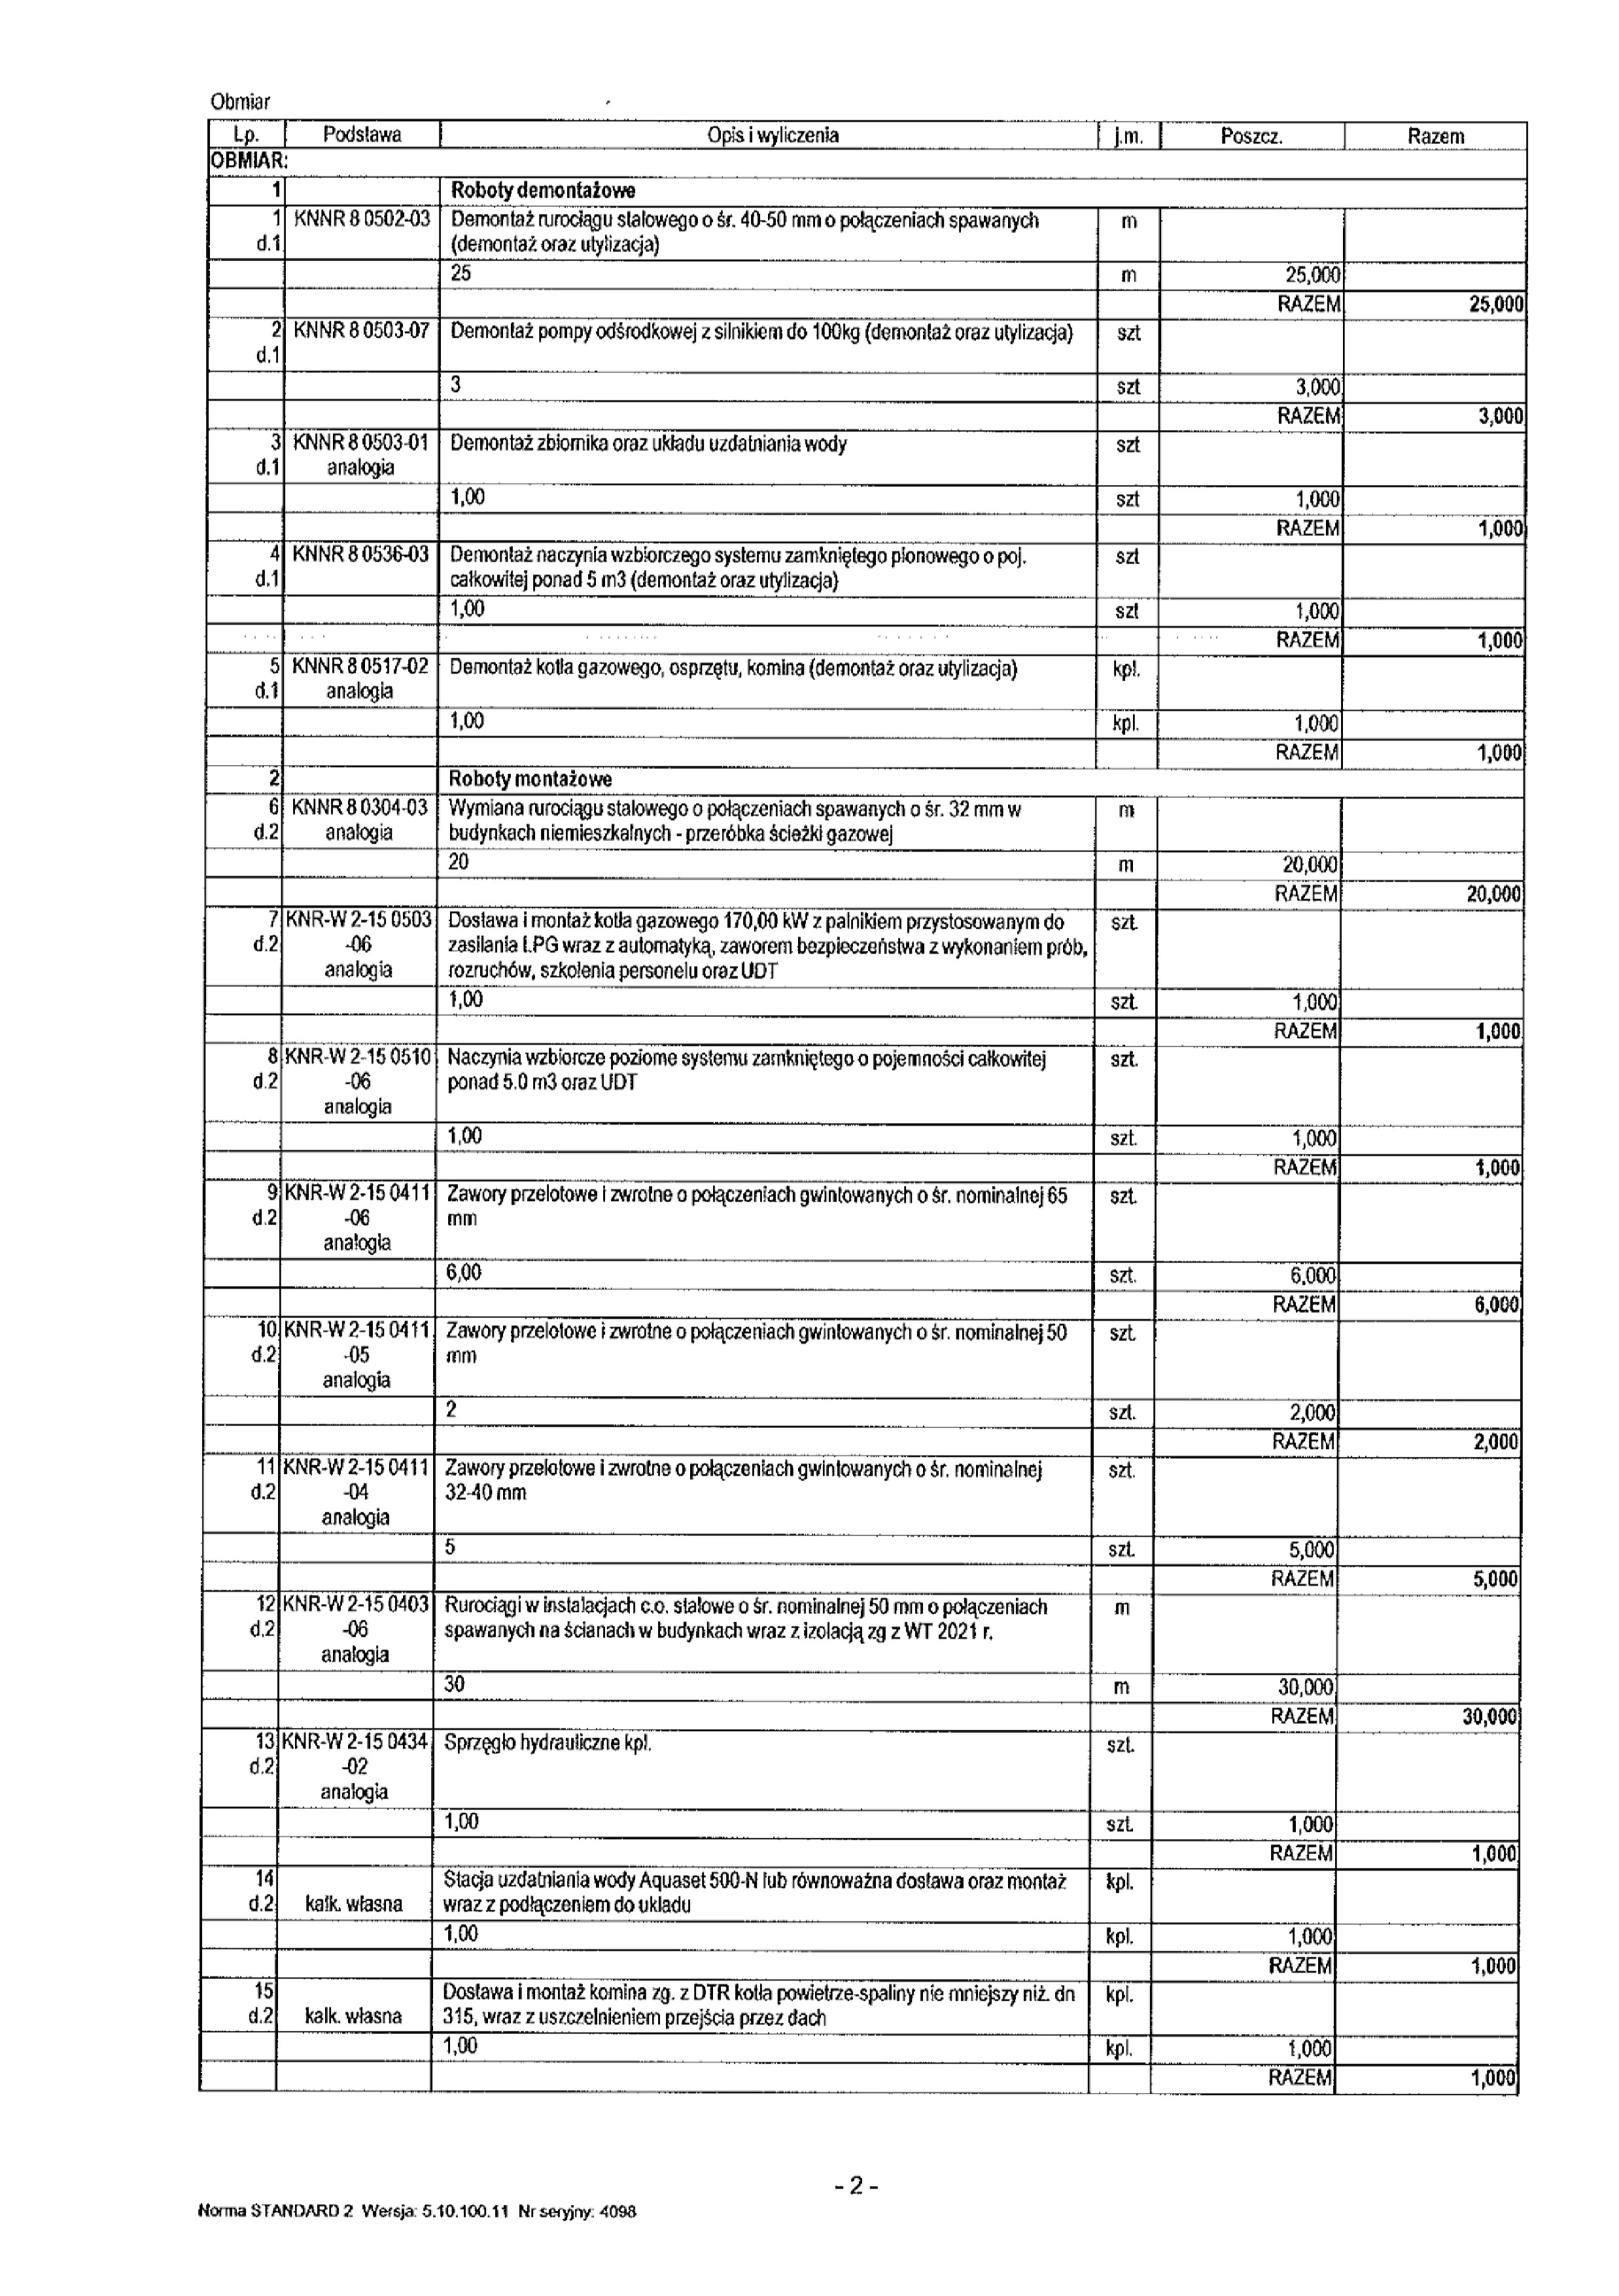**Przedmiar robót**

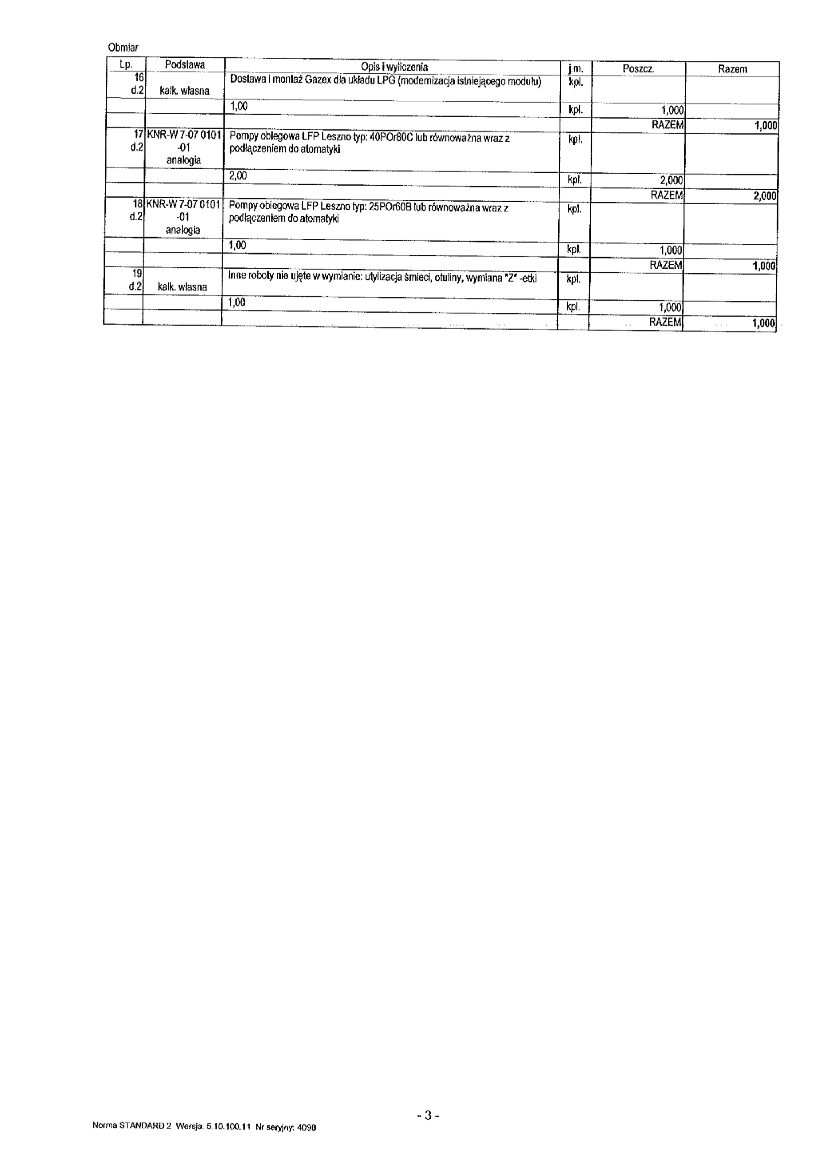

1. Rozporządzenie Parlamentu Europejskiego i Rady (UE) 2016/679 z dnia 27 kwietnia 2016 r. w sprawie ochrony osób fizycznych w związku z przetwarzaniem danych osobowych i w sprawie swobodnego przepływu takich danych oraz uchylenia dyrektywy 95/46/WE (ogólne rozporządzenie o ochronie danych) (Dz. Urz. UE L 119   
   z 04.05.2016, str. 1).